16. Politikai és gazdasági konszolidáció a Horthy-rendszerben.

**A Horthy-rendszer konszolidációja**

**- Teleki Pál miniszterelnöksége, IV. Károly visszatérési kísérlete. -**

**A konszolidáció jelentése: egy állapot, helyzet megszilárdulása,** megerősödése. A Horthy-rendszer konszolidációja tehát a rendszer megszilárdulását jelenti, két miniszterelnök nevéhez köthető: **Teleki Pál (1920-21) és Bethlen István (1921-31).**

**Teleki Pál** miniszterelnöksége idején a következő fontos intézkedések születtek:

1. **A szélsőséges erők visszaszorítása**. Felszámolták a fehérterrort végrehajtó katonai csoportokat. **Betiltották a kommunista pártot.** Ezzel helyre állt a társadalmi béke.

2. **Földreform végrehajtása**. Ezt az akkori földművelési miniszter után **Nagyatádi Szabó István féle földosztásnak is nevezhetjük.** A törvény értelmében kb. fél millió paraszt között több mint 1 millió hold földet osztottak ki. A kiosztott földeket nagybirtokosok ajánlották fel erre a célra. **Azonban egy-egy paraszt csak néhány hold földet kapott,** közülük sokan néhány éven belül eladósodtak. **Az úri nagybirtokok lényegében változatlanul fennmaradtak.**

Szegény parasztok szántanak, a Nagyatádi Szabó István féle földosztás során nekik juttatott parcellán.

3. **Numerus Clausus bevezetése:** **a törvény értelmében a magyar egyetemeken minden etnikum olyan arányban tanulhat tovább, amilyen arányban a lakosságot alkotja.** Ez a törvény leginkább **a zsidóságot sújtotta,** **hiszen köreikben, arányaiban sokkal több volt az értelmiségi szakmát űző ember.** Ezért sokan ezt a törvényt **antiszemita törvénynek** tartják.

(A lakosságnak csak 5-6% volt zsidó, addig az egyetemeken 10-11%-ban tanultak és a lakosság diplomásainak 22% tartozott az izraeliták közé.)

4. **Vitézi rend létrehozása:** ide azok kerülhettek be, akik korábban Horthy Miklóst fegyveresen támogatták. Nagy megtiszteltetés volt, az új tagokat fényes ceremónián avatták fel, és földbirtokot is kaptak.

**Olvasmány: IV. Károly visszatérési kísérletei**

Teleki Pál miniszterelnöksége idején **IV. Habsburg Károly két kísérletet is tett arra, hogy elfoglalja/visszaszerezze a magyar trónt.**

Erre elvileg lehetőség kínálkozott, hiszen az ország államformája továbbra is királyság volt, Horthy Miklós, mint kormányzó állt az ország élén. A kormányzó funkciója épp az, hogy amikor nincs király, azt mintegy helyettesítve töltse be a legfőbb hatalmat. Ezen kívül ekkoriban még nagyon sokan támogatták a királyságot.

**Ugyanakkor az antant és a szomszédos országok (a kisantant) rendkívül hevesen ellenezték IV. Károly visszatérését.**

**Mindkét visszatérési kísérlet 1921-ben történt.** Az első alaklommal Horthy még le tudta beszélni IV. Károlyt, **a második alkalommal 1921 októberében** a visszatérő király hívei és Horthy csapatai között **már fegyveres harc bontakozott** ki. Budaörsi csata, a király a halottakat látva azonnal visszakozott.

**IV. Károly végül brit segítséggel Madeira szigetén telepedett le, és hamarosan meghalt spanyolnáthában.**

**A király távozása után az országgyűlés kimondta a Habsburg-ház trónfosztását.**

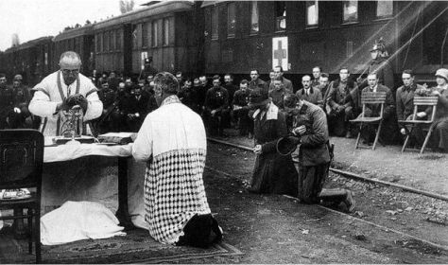

IV. Károly a 2. visszatérése alkalmából szervezett misén, egy magyar vasútállomáson**.**

**Teleki Pál elvesztette a kormányzó Horthy Miklós bizalmát, lemondatták. Utóda Bethlen István lett, aki folytatta a Horthy-rendszer konszolidálását.**

**A Horthy-rendszer konszolidációja**

**- Bethlen István miniszterelnöksége –**

Bethlen István előtt hatalmas feladat állt. Rendbe kellett tennie az ország politikai életét, felélénkítenie a gazdaságot, és kiépítenie hazánk új külpolitikáját.

**Politikai stabilizáció.**

Ennek érdekében a következők történtek:

1. **Kiegyezés a szociáldemokratákkal.** Ez a híres, hírhedt **Bethlen-Peyer paktum.** A megegyezés értelmében a **szociáldemokrata párt indulhat a választásokon** és így részt vehet a parlament munkájában, **cserébe lemondanak a sztrájkok szervezéséről** és arról, hogy a **parasztokat, a közalkalmazottakat és vasutasokat beszervezzék soraikba.**

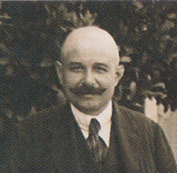

Peyer Károly szociáldemokrata politikus

2. **Szavazati jog korlátozása:** vagyoni **cenzus bevezetése,** a nőknél megemelték a szavazati kort, és vidéken bevezették **a nyílt szavazást.**

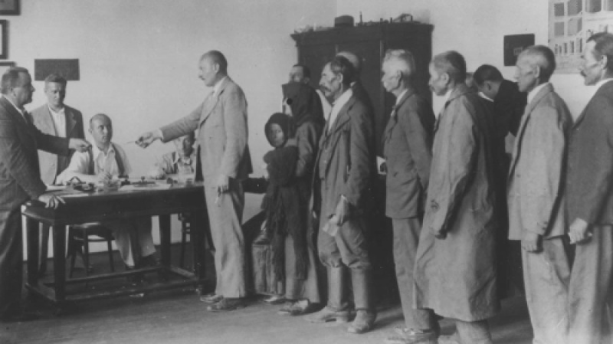

Nyílt szavazás a vidéki Magyarországon a Horthy-korszakban**.**

3. **Kétkamarás parlament helyreállítása:** A felsőháznak jogában állt az alsóházat leszavaznia. **A felsőházban a Horthy-rendszert támogatók ültek pl. arisztokraták, főpapok.**

4. Erős kormánypárt létrehozása. **Az Egységes Párt megalapítása. Ezzel parlamenti többséget tudott létrehozni.**

Mindezek az intézkedések **egy erős kormánypártot és gyenge kormányváltásra alkalmatlan ellenzéket eredményeztek**. A **társadalom, jelentős részét kizárták abból, hogy érdekeiket érvényesíteni tudja.** Ugyanakkor **a szélsőségeket visszaszorították.**

**Gazdasági stabilizáció:**

**-** Belépés a Népszövetségbe. **Népszövetségi kölcsön felvétele.** Ennek óriási volt a jelentősége, hiszen így hazánk külföldi kölcsönhöz jutott.

**-** Új pénznem, **a pengő bevezetése, 1927-ben.** A pengő jó pénznek számított értékét tartotta.

- **Iparfejlesztés:** különösen **a textil és konzervipar** területén. De fejlesztették a közlekedést, a villamosítást is.

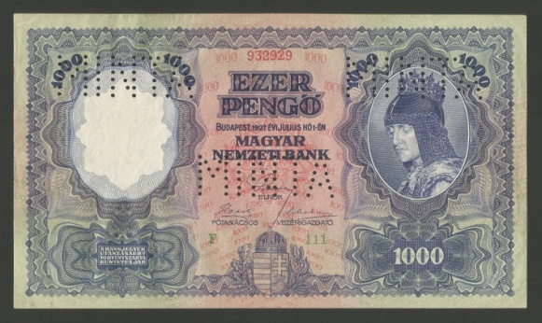

**Új külpolitika:**

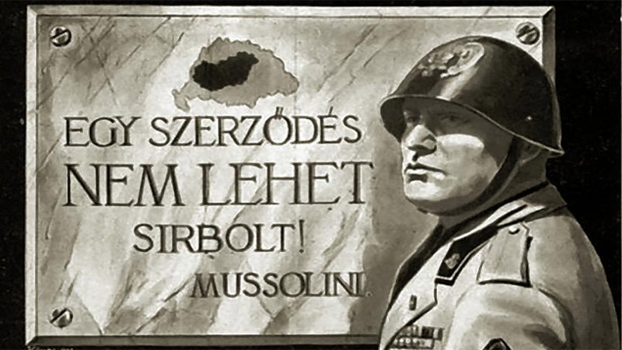

A háború után hazánkat jórészt vele ellenséges országok vették körül (a kisantant.)

**Hazánknak partnereket kellet keresnie, hogy külpolitikai elszigeteltségét megszüntesse. Erre Olaszország mutatkozott nyitottnak.**

- 1927-ben Bethlen és Mussolini létrehozta az **olasz-magyar örök barátsági szerződést.** Az olaszok már korábban is segítettek nekünk, például a Soproni népszavazást is az ő hatásukra engedélyezte az antant. **Közös pont volt mindkét ország külpolitikájában, hogy Jugoszláviával szemben álltak.**

**Bethlen István bukását a gazdasági válság nehézségei okozták. 1931-ben lemondott.**